黄石港区政协2022年部门决算公开
黄石港区政协2022年部门决算公开
目 录
第一部分:黄石港区政协单位概况
一、部门主要职责
二、部门决算单位构成

第二部分: 黄石港区政协2022年部门决算表
一、收入支出决算总表（公开01表）
二、收入决算表（公开02表）
三、支出决算表（公开03表）
四、财政拨款收入支出决算总表（公开04表）
五、一般公共预算财政拨款支出决算表（公开05表）
六、一般公共预算财政拨款基本支出决算表（公开06表）
七、一般公共预算财政拨款“三公”经费支出决算表（公开07表）
八、政府性基金预算财政拨款收入支出决算表（公开08表）
九、国有资本经营预算财政拨款支出决算表（公开09表）

第三部分：部门2022年部门决算情况说明
一、收入支出决算总体情况说明
二、收入决算情况说明
三、支出决算情况说明
四、财政拨款收入支出决算总体情况说明
五、一般公共预算财政拨款支出决算情况说明
六、一般公共预算财政拨款基本支出决算情况说明
七、财政拨款“三公”经费支出决算情况说明
八、政府性基金预算财政拨款收入支出决算情况说明
九、国有资本经营预算财政拨款支出决算情况说明
十、机关运行经费支出说明
十一、政府采购支出说明
十二、国有资产占用情况说明
十三、预算绩效情况说明

第四部分：名词解释

第一部分 部门概况
（一）主要职责
一、部门主要职责
进行政治协商：是对国家和地方的大政方针以及政治、经济、文化和社会生活中的重要问题在决策之前进行协商和就决策执行过程中的重要问题进行协商。中国政协的政治协商是中国共产党领导的多党合作的重要体现。
进行民主监督：是对国家宪法、法律和法规的实施，重大方针政策的贯彻执行、国家机关及其工作人员的工作，通过建议和批评进行监督。它是参加中国政协的各党派团体和各族各界人士通过政协组织对国家机关及其工作人员的工作进行的监督，也是中国共产党在政协中与各民主党派和无党派人士之间进行的互相监督。
进行参政议政：是对政治、经济、文化和社会生活中的重要问题以及人民群众普遍关心的问题，开展调查研究，反映社情民意，进行协商讨论。通过调研报告、提案、建议案或其他形式，向中国共产党和国家机关提出意见和建议。中国政协的参政议政是人民政协履行职能的重要形式。
二、机构设置情况
设有机构：专委会办公室、政协办公室。

第二部分 2022年度部门决算表
一、收入支出决算总表
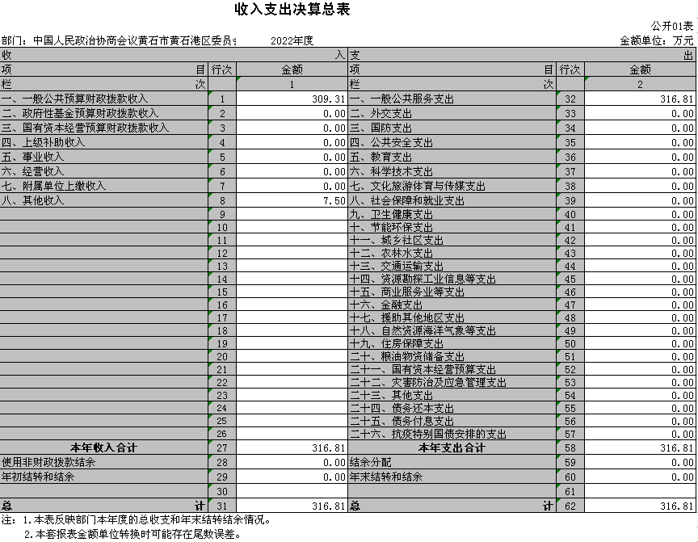

- 收入决算表
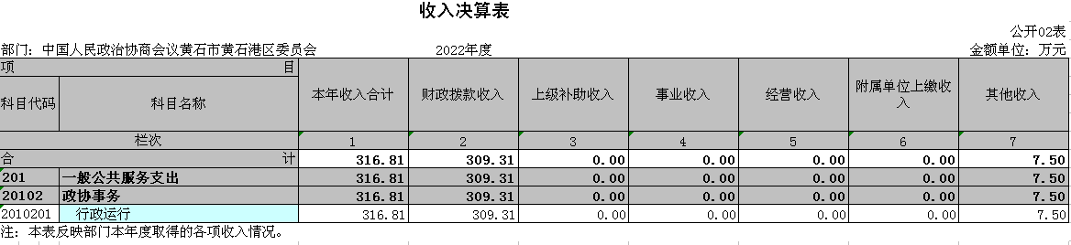

三、支出决算表
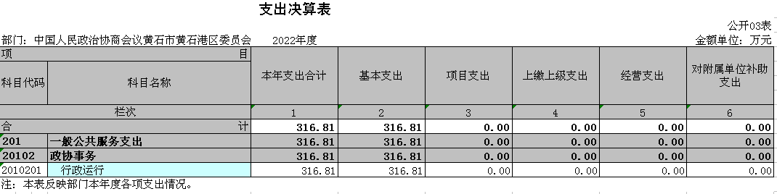
四、财政拨款收入支出决算总表
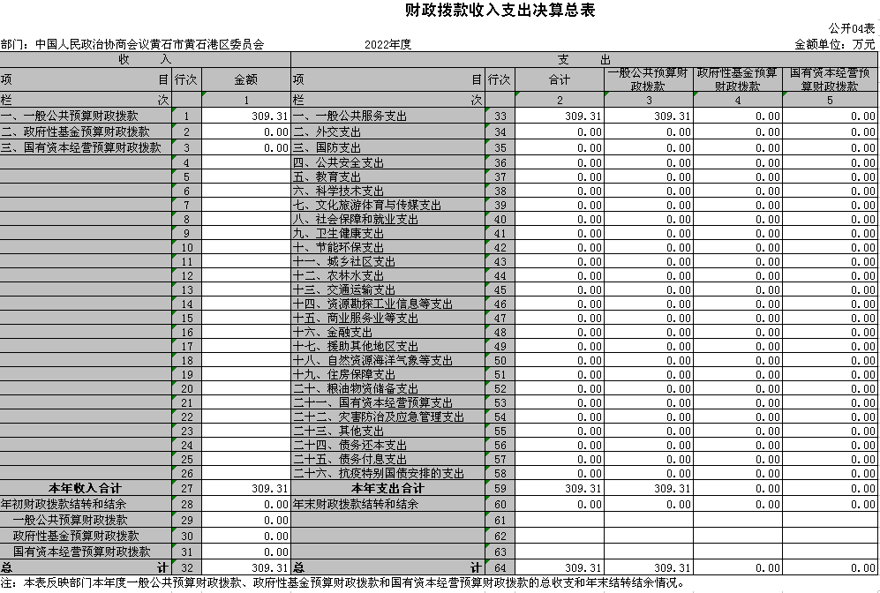
- 一般公共预算财政拨款支出决算表
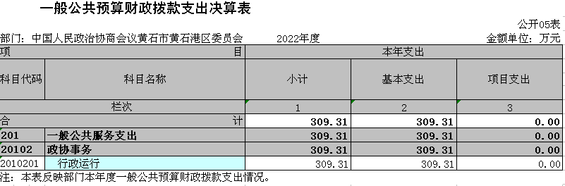
- 一般公共预算财政拨款基本支出决算明细表
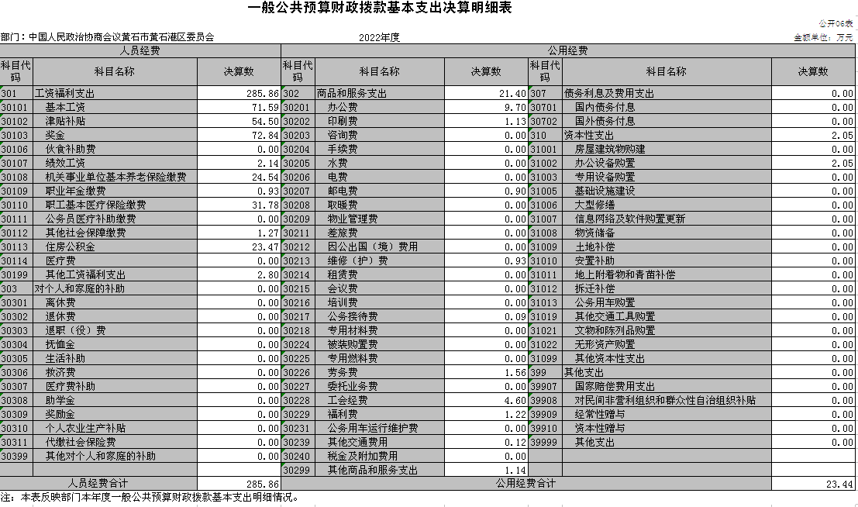
- 一般公共预算财政拨款“三公”经费支出决算表
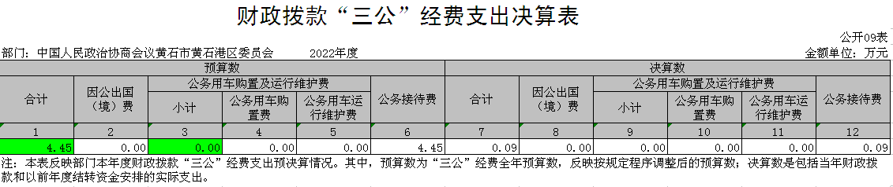
八、政府性基金预算财政拨款收入支出决算表
政府性基金预算财政拨款收入支出决算表
 |  |  |  |  |  |  |  |  | 公开08表
部门：中国人民政治协商会议黄石市黄石港区委员会 |  |  |  | 2022年度 |  |  |  |  | 金额单位：万元
项目 |  |  |  | 年初结转和结余 | 本年收入 | 本年支出 |  |  | 年末结转和结余
功能分类科目编码 |  |  | 科目名称 |  |  | 小计 | 基本支出 | 项目支出
栏次 |  |  |  | 1 | 2 | 3 | 4 | 5 | 6
合计
注：本表反映部门本年度政府性基金预算财政拨款收入、支出及结转和结余情况。我部门无此项内容，本表无数据。

九、国有资本经营预算财政拨款支出决算表

国有资本经营预算财政拨款支出决算表
 |  |  |  |  |  | 公开09表
部门：中国人民政治协商会议黄石市黄石港区委员会 |  |  | 2022年度 |  |  | 金额单位：万元
项目 |  |  |  | 本年支出
功能分类科目编码 |  |  | 科目名称 | 合计 | 基本支出 | 项目支出
栏次 |  |  |  | 1 | 2 | 3
合计
注：本表反映部门本年度国有资本经营预算财政拨款支出情况。我部门无此项内容，本表无数据。

第三部分 2022年度部门决算情况说明
一、收入支出决算总体情况说明
2022年度收、支总计均为316.81万元。与2021年度相比，收、支总计各减少67.04万元，下降17.47%，主要原因是去年有召开区政协八届五次会议事务

二、收入决算情况说明
2022年度收入合计316.81万元，与2021年度相比，收入合计增减少67.04万元，下降17.47 %。其中：财政拨款收入309.31万元，占本年收入97.63%；上级补助收入 0万元，占本年收入0%；事业收入0万元，占本年收入0%；经营收入0万元，占本年收入0%；附属单位上缴收入 0万元，占本年收入 0%；其他收入7.50万元，占本年收入2.37%。本部门核算使用的预算收入类科目全部为一般公共服务支出。

三、支出决算情况说明
2022年度支出合计316.81万元，与2021年度相比，支出合计减少67.04万元，下降17.47%。其中：基本支出316.81万元，占本年支出100%；项目支出 0万元，占本年支出0%；上缴上级支出0万元，占本年支出0%；经营支出0万元，占本年支出0%；对附属单位补助支出0万元，占本年支出0%。本部门核算使用的预算支出类科目全部为一般公共服务支出。

四、财政拨款收入支出决算总体情况说明
2022年度财政拨款收、支总计均为309.31万元。与2021年度相比，财政拨款收、支总计各减少72.54万元，下降19.00%。主要原因是去年有召开区政协八届五次会议事务。
2022年度财政拨款收入中，一般公共预算财政拨款收入309.31万元，比2021年度决算数减少72.54万元。减少主要原因是去年有召开区政协八届五次会议事务。政府性基金预算财政拨款收入0 万元，比2021年度决算数减少0万元。国有资本经营预算财政拨款收入0万元，比2021年度决算数减少0万元。

五、一般公共预算财政拨款支出决算情况说明
（一）一般公共预算财政拨款支出决算总体情况。
2022年度一般公共预算财政拨款支出309.31万元，占本年支出合计的97.63 %。与2021年度相比，一般公共预算财政拨款支出减少72.54万元，下降19.00%。主要原因是去年有召开区政协八届五次会议事务。
- 一般公共预算财政拨款支出决算结构情况。
2022年度一般公共预算财政拨款支出309.31万元，主要用于以下方面：
1.一般公共服务（类）支出309.31万元，占100%。主要是用于政协事务。
- 财政拨款支出决算具体情况。
2022年度一般公共预算财政拨款支出年初预算为319.84万元，支出决算为309.31万元，完成年初预算的96.71%。其中：
1.一般公共服务支出(类)政协事务(款)行政运行(项)。年初预算为319.84万元，支出决算为309.31万元，完成年初预算的96.71%。决算数与年初预算数基本持平。

六、一般公共预算财政拨款基本支出决算情况说明
2022年度一般公共预算财政拨款基本支出309.31万元，其中：
人员经费 285.86万元，主要包括：基本工资、津贴补贴、奖金、绩效工资、机关事业单位基本养老保险缴费、职业年金缴费、职工基本医疗保险缴费、其他社会保障缴费、住房公积金、其他工资福利支出。
公用经费 23.44万元，主要包括：办公费、印刷费、邮电费、维修(护)费、公务接待费、劳务费、工会经费、福利费、其他交通费用、其他商品和服务支出、办公设备购置。

七、财政拨款“三公”经费支出决算情况说明
（一）“三公”经费财政拨款支出决算总体情况说明
2022年度“三公”经费财政拨款支出预算为4.45万元，支出决算为0.09万元，完成预算的2.02%。较上年减少0.17万元，下降66.35%。决算数小于预算数的主要原因：本年度公务接待事务减少。决算数较上年减少的主要原因：本年度公务接待事务减少。
（二）“三公”经费财政拨款支出决算具体情况说明
1.因公出国(境)费预算为0万元，支出决算为0万元。较上年减少0万元。
全年支出涉及出国（境）团组0个，累计0人次。
2.公务用车购置及运行费预算为0万元，支出决算为0万元；较上年减少0万元。其中：
(1)公务用车购置费支出0万元。
(2)公务用车运行费支出0万元。截止2022年12月31日，开支财政拨款的公务用车保有量为 0 辆。
3.公务接待费预算为4.45万元，支出决算为0.09万元，完成预算的2.02%，较上年减少0.17万元，下降66.35%。决算数小于预算数的主要原因：本年度公务接待事务减少。其中：
外宾接待支出0万元。2022年共接待来访团组0个，0人次（不包括陪同人员）。
国内公务接待支出0.09万元，接待对象主要是省电视台人员，主要是开展信息报道工作。2022年共接待国内来访团组1个，3人次（不包括陪同人员）。

八、政府性基金预算财政拨款收入支出决算情况说明
本单位当年无政府性基金预算财政拨款收入支出。

九、国有资本经营预算财政拨款支出决算情况说明
本单位当年无国有资本经营预算财政拨款支出。

十、机关运行经费支出说明
本部门 2022年度机关运行经费支出23.44万元，比年初预算数减少20.55万元，降低46.72%。主要原因是政协委员活动事务减少。比上年决算数减少42.06万元，降低64.21%。主要原因是去年有召开区政协八届五次会议事务。

十一、政府采购支出说明
本部门2022年度政府采购支出总额1.56万元，其中：政府采购货物支出1.56万元、政府采购工程支出0万元、政府采购服务支出0万元。授予中小企业合同金额1.56万元，占政府采购支出总额的100%，其中：授予小微企业合同金额1.56万元，占政府采购支出总额的100%。

十二、国有资产占用情况说明
截至2022年12月31日，部门共有车辆0辆，其中，副省级及以上领导干部用车0辆、主要领导干部用车0辆、机要通信用车0辆、应急保障用车0辆、执法执勤用车0辆、特种专业技术用车0辆、其他用车0辆，单位价值50万元以上通用设备0台（套）；单位价值100万元以上专用设备0台（套）。

十三、预算绩效情况说明
1.预算绩效管理工作开展情况。
根据《关于开展黄石港区部门整体支出绩效自评工作的通知》文件精神，本部门对2022年度部门整体支出绩效进行全面综合评价。评价重点是厉行节约保运转，降低行政运行成本，规范管理促发展，提高资金使用效益。经过全面、细致的综合评价，区政协2022年度部门整体支出绩效自评分为99.5分。
2.部门决算中项目绩效自评结果。
项目绩效自评综述：决算中项目全年预算数为0万元，执行数为0万元。本部门无此项内容。
3.绩效评价结果应用情况。
严格按照《财务管理制度》执行财务收支管理，认真执行区财政国库集中支付核算制度，严格依法依规依程序进行政府采购，坚持公开公平公正，强化预算绩效目标管理，保障各项工作顺利进行。

黄石港区2022年度部门整体支出绩效自评表
单位（盖章） |  |  |  |  | 单位：万元
填报单位 |  | 港区政协 |  | 填报日期 | 2023.7.6
基本支出决算数 |  | 316.81 |  | 项目支出决算数
一级指标 | 二级指标 | 三级指标 | 自评分 | 指标解释 | 指标说明
投 入（20分） | 目标设定（5分） | 绩效目标合理性（2分） | 2 | 部门所设立的整体绩效目标依据是否充分，是否符合客观实际，用以反映和考核部门整体绩效目标与部门履职、年度工作任务的相符性情况。 | ①符合国家法律法规、国民经济和社会发展总体规划计1分；②符合部门“三定”方案确定的职责计0.5分；③是否符合部门制定的中长期实施规划计0.5分。
 |  | 绩效指标明确性（3分） | 3 | 部门依据整体绩效目标所设定的绩效指标是否清晰、细化、可衡量，用以反映和考核部门整体绩效目标的明细化情况。 | ①将部门整体的绩效目标细化分解为具体的工作任务计1分；②通过清晰、可衡量的指标值予以体现计0.5分。③与部门年度的任务数或计划数相对应计0.5分；④与本年度部门预算资金相匹配计1分。
 | 预算配置（15分） | 在职人员控制率（5分） | 5 | 部门本年度实际在职人员数与编制数的比率，用以反映和考核部门对人员成本的控制程度。 | 在职人员控制率=（在职人员数/编制数）×100%小于或等于1计5分，否则按比例计分。在职人员数：部门实际在职人数，以财政部确定的部门决算编制口径为准。编制数：机构编制部门核定批复的部门的人员编制数。
 |  | “三公经费”变动率（5分） | 5 | 部门本年度“三公经费”预算数与上年度“三公经费”预算数的变动比率，用以反映和考核部门对控制重点行政成本的努力程度。 | “三公经费”变动率=[（本年度“三公经费”总额-上年度“三公经费”总额）/上年度“三公经费”总额]×100%。下降的计5分，增加的按比例扣减。“三公经费”：年度预算安排的因公出国（境）费、公务车辆购置及运行费和公务招待费。
 |  | 重点支出安排率（5分） | 5 | 部门本年度预算安排的重点项目支出与部门项目总支出的比率，用以反映和考核部门对履行主要职责或完成重点任务的保障程度。 | 重点支出安排率=（重点项目支出/项目总支出）×100%。实际得分=支出安排率*5分。重点项目支出：部门年度预算安排的，与本部门履职和发展密切相关、具有明显社会和经济影响、党委政府关心或社会比较关注的项目支出总额。项目总支出：部门年度预算安排的项目支出总额。
过 程（30分） | 预算执行（20分） | 预算完成率（4分） | 4 | 部门本年度预算完成数与预算数的比率，用以反映和考核部门预算完成程度。 | 预算完成率=（预算完成数/预算数）×100%。完成年初预算计4分，未完成年初预算按比例扣减，预算完成数：部门本年度实际完成的预算数。预算数：财政部门批复的本年度部门预算数。
 |  | 预算调整率（2分） | 2 | 部门本年度预算调整数与预算数的比率，用以反映和考核部门预算的调整程度。 | 预算调整率=（预算调整数/预算数）×100%。未调整的计2分，调整了的除特殊原因外按比例扣减。预算调整数：部门在本年度内涉及预算的追加、追减或结构调整的资金总和（因落实国家政策、发生不可抗力、上级部门或同级党委政府临时交办而产生的调整除外）。
 |  | 支付进度率（2分） | 2 | 部门实际支付进度与既定支付进度的比率，用以反映和考核部门预算执行的及时性和均衡性程度。 | 支付进度率=（实际支付进度/既定支付进度）×100%。完成年终进度的计1分，按季度完成预算进度的计1分。实际支付进度：部门在某一时点的支出预算执行总数与年度支出预算数的比率。既定支付进度：由部门在申报部门整体绩效目标时，参照序时支付进度、前三年支付进度、同级部门平均支付进度水平等确定的，在某一时点应达到的支付进度（比率）。
过 程（30分） | 预算执行（20分） | 结转结余控制率（4分） | 4 | 部门本年度结转结余总额与上年结转结余总额增减比例，用以反映和考核部门对存量资金的实际控制程度。 | 结转结余控制率=（本年结转结余总额-上年结转结余总额）/上年结转结余总额×100%。低于15%的计4分，每超过5个百分点扣1分，扣完为止。结转结余总额：部门本年度的结转资金与结余资金之和（以决算数为准）。
 |  | 公用经费控制率（2分） | 2 | 部门本年度实际支出的公用经费总额与预算安排的公用经费总额的比率，用以反映和考核部门对机构运转成本的实际控制程度。 | 公用经费控制率=（实际支出公用经费总额/预算安排公用经费总额）×100%。为100%的计2分，每超过1个百分点扣0.1分，扣完为止。
 |  | “三公经费”控制率（2分） | 2 | 部门本年度“三公经费”实际支出数与预算安排数的比率，用以反映和考核部门对“三公经费”的实际控制程度。 | “三公经费”控制率=（“三公经费”实际支出数/“三公经费”预算安排数）×100%。为100%的计2分，每超过1个百分点扣0.5分，扣完为止。
 |  | 政府采购执行率（4分） | 4 | 部门本年度实际政府采购金额与年初政府采购预算的比率，用以反映和考核部门政府采购预算执行情况。 | 政府采购执行率=（实际政府采购金额/政府采购预算数）×100%，为100%的计2分，每低于1个百分点扣0.5分，扣完为止；政府采购预算：采购机关根据事业发展计划和行政任务编制的、并经过规定程序批准的年度政府采购计划。
 | 预算管理（10分） | 管理制度健全性（4分） | 4 | 部门为加强预算管理、规范财务行为而制定的管理制度是否健全完整，用以反映和考核部门预算管理制度对完成主要职责或促进事业发展的保障情况。 | 已制定或具有预算资金管理办法、内部财务管理制度、会计核算制度等管理制度计2分；相关管理制度合法、合规、完整计1分；相关管理制度得到有效执行计1分。
 |  | 资金使用合规性（2分） | 2 | 部门使用预算资金是否符合相关的预算财务管理制度的规定，用以反映和考核部门预算资金的规范运行情况。 | ①符合国家财经法规和财务管理制度规定以及有关专项资金管理办法的规定计0.4分；②资金的拨付有完整的审批程序和手续计0.4分；③项目的重大开支经过评估论证计0.4分；④符合部门预算批复的用途计0.4分；⑤不存在截留、挤占、挪用、虚列支出等情况计0.4分。
 |  | 预决算信息公开性（2分） | 2 | 部门是否按照政府信息公开有关规定公开相关预决算信息，用以反映和考核部门预决算管理的公开透明情况。 | ①按规定内容公开预决算信息计1分；②按规定时限公开预决算信息计1分。预决算信息是指与部门预算、执行、决算、监督、绩效等管理相关的信息。
 |  | 基础信息完善性（2分） | 2 | 部门基础信息是否完善，用以反映和考核基础信息对预算管理工作的支撑情况。 | ①基础数据信息和会计信息资料真实计0.8分；②基础数据信息和会计信息资料完整计0.6分；③基础数据信息和会计信息资料准确计0.6分。
产 出（30分） | 职责履行（30分） | 实际完成率（8分） | 8 | 部门履行职责而实际完成工作数与计划工作数的比率，用以反映和考核部门履职工作任务目标的实现程度。 | 实际完成率得分=完成区委区政府绩效考核得分或上级主管部门考核指标得分/指标分值*8分
 |  | 完成及时率（4分） | 4 | 部门在规定时限内及时完成的实际工作数与计划工作数的比率,用以反映和考核部门履职时效目标的实现程度。 | 完成及时率=（及时完成实际工作数/计划工作数）×100%。1-4季度各得1分
 |  | 质量达标率（8分） | 8 | 达到质量标准（绩效标准值）的实际工作数与计划工作数的比率,用以反映和考核部门履职质量目标的实现程度。 | 质量达标率=（质量达标实际工作数/计划工作数）×100%。实际得分=达标率*8分
 |  | 重点工作办结率（10分） | 10 | 部门年度重点工作实际完成数与交办或下达数的比率，用以反映部门对重点工作的办理落实程度。 | 重点工作办结率=（重点工作实际完成数/交办或下达数）×100%。实际得分=办结率*10分
效 果（20分） | 履职效益（20分） | 经济效益（5分） | 4.5 | 部门履行职责对经济发展所带来的直接或间接影响。 | 按经济效益实现程度计算得分（5分）；按社会效益实现程度计算得分（5分）；按生态效益实现程度计算得分（5分）
 |  | 社会效益（5分） | 5 | 部门履行职责对社会发展所带来的直接或间接影响。
 |  | 生态效益（5分） | 5 | 部门履行职责对生态环境所带来的直接或间接影响。
 |  | 社会公众或服务对象满意度（5分） | 5 | 社会公众或部门的服务对象对部门履职效果的满意程度。 | 按收集到的服务对象的满意率计算得分（5分）
总 计 |  |  | 99.5

第四部分 名词解释
(一)一般公共预算财政拨款收入：指市级财政一般公共预算当年拨付的资金。
(二)政府性基金预算财政拨款收入：指市级财政政府性基金预算当年拨付的资金。
(三)国有资本经营预算财政拨款收入：指市级财政国有资本经营预算当年拨付的资金。
(四)上级补助收入：指从事业单位主管部门和上级单位取得的非财政补助收入。
(五)事业收入：指事业单位开展专业业务活动及其辅助活动取得的收入。
(六)经营收入：指事业单位在专业业务活动及其辅助活动之外开展非独立核算经营活动取得的收入。
(七)其他收入：指单位取得的除上述“一般公共预算财政拨款收入”、“政府性基金预算财政拨款收入”、“国有资本经营预算财政拨款收入”、“上级补助收入”、“事业收入”、“经营收入”等收入以外的各项收入。
(八)使用非财政拨款结余：指事业单位使用以前年度积累的非财政拨款结余弥补当年收支差额的金额。
(九)年初结转和结余：指单位以前年度尚未完成、结转到本年仍按原规定用途继续使用的资金，或项目已完成等产生的结余资金。
(十)本部门使用的支出功能分类科目(到项级)
1.一般公共服务支出(类)政协事务(款)行政运行(项) 反映行政单位（包括实行公务员管理的事业单位）的基本支出。
(十一)结余分配：指事业单位按照会计制度规定缴纳的企业所得税、提取的专用结余以及转入非财政拨款结余的金额等。
(十二)年末结转和结余：指单位按有关规定结转到下年或以后年度继续使用的资金，或项目已完成等产生的结余资金。
(十三)基本支出：指为保障机构正常运转、完成日常工作任务而发生的人员支出和公用支出。
(十四)项目支出：指在基本支出之外为完成特定行政任务或事业发展目标所发生的支出。
(十五)经营支出：指事业单位在专业活动及辅助活动之外开展非独立核算经营活动发生的支出。
(十六)“三公”经费：纳入财政一般公共预算管理的“三公”经费，是指市直部门用一般公共预算财政拨款安排的因公出国(境)费、公务用车购置及运行费和公务接待费。其中，因公出国(境)费反映单位公务出国(境)的国际旅费、国外城市间交通费、住宿费、伙食费、培训费、公杂费等支出；公务用车购置及运行费反映单位公务用车购置支出(含车辆购置税、牌照费)及燃料费、维修费、过桥过路费、保险费、安全奖励费用等支出；公务接待费反映单位按规定开支的各类公务接待(含外宾接待)费用。
(十七)机关运行经费：指为保障行政单位（包括参照公务员法管理的事业单位）运行用于购买货物和服务的各项资金，包括办公费、印刷费、邮电费、差旅费、会议费、福利费、日常维修费、专用材料及一般设备购置费、办公用房水电费、办公用房取暖费、办公用房物业管理费、公务用车运行维护费以及其他费用。

